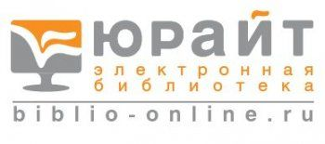

Образовательная среда, включающая виртуальный читальный зал учебников и учебных пособий от авторов из ведущих учебных заведений России по всем направлениям и специальностям, а также разнообразные сервисы.
На сегодняшний день портфель издательства включает в себя более 7000 наименований учебной литературы.

